Tělovýchovná jednota Rožnov pod Radhoštěm
Pořádá
Krajský závod Zlínského kraje
v běhu na lyžích volnou technikou
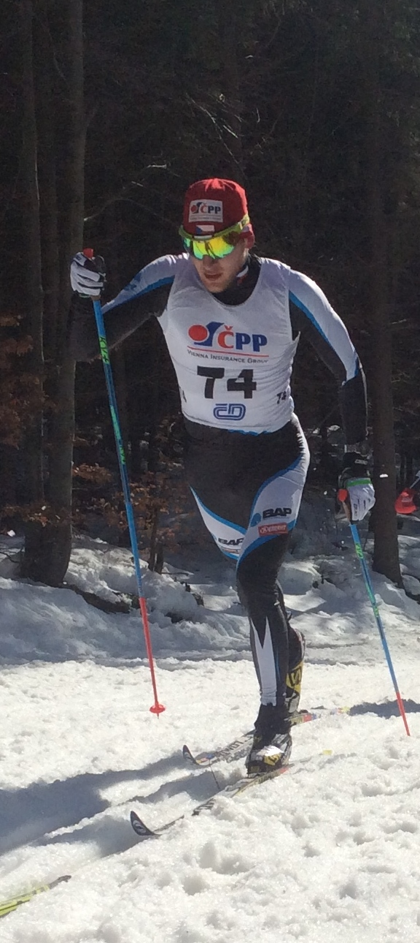
Sobota 14.března 2015 Pustevny
10:00 hod Běžecký areál Pustevny

ROZPIS
Krajský závod Zlínského kraje v běhu na lyžích 2015 volnou technikou hromadně
Pořadatel: TJ Rožnov p.R – oddíl běžeckého lyžování,
Datum závodu: 14. března 2015 ( sobota )
Místo závodu: Běžecký areál Pustevny
Kategorie:
Volnou technikou :
Masters Veteráni 1970 a starší 10 km hromadně
Muži + junioři 1996 - 1971 10 km hromadně
Ženy A + juniorky 1996 a starší 5 km hromadně
Dorostenci starší 1997 – 1998 10 km hromadně
Dorostenky starší 1997 – 1998 5 km hromadně
Dorostenci mladší 1999 – 2000 7 km hromadně
Dorostenky mladší 1999 – 2000 4 km hromadně
Žáci starší 2001 – 2002 4 km hromadně
Žačky starší 2001 – 2002 3 km hromadně
Žáci mladší 2004 – 2003 2 km hromadně
Žačky mladší 2004 – 2003 1,5 km hromadně
Klasickou technikou :
Předžáci 2005 – 2006 800 m hromadně
Předžačky 2005 - 2006 800 m hromadně
Minižáci 2007 a mladší 400 m hromadně
Minižákyně 2007 a mladší 400 m hromadně

Trať : standardní běžecké tratě Pustevny. Závodní okruhy o délce 1,2,3,4 a 5 km. Úpravu zajišťuje SKIALPIN.
Podmínky : Závodu se účastní členové SLČR, členové sportovních klubů registrovaných pod SLČR.
Závodníci se zúčastní závodu na vlastní nebezpečí.
Přihlášky : písemně na adresu : Borák Jiří,e-mail:jura.borak@seznam.cz
do 13.03.2015, nebo v den závodu v místě prezentace, max. 1 hod. před startem.
Startovné: přihlašení předem 30,- Kč. Úhrada při prezentaci, 50,- Kč za dodatečné přihlášení
Prezentace: 8:30 – 9:15 hod, v místě startu (bude označeno)
Program závodu:
10:00 hod start první kategorie
12:30 hod dojezd posledního závodníka
13:00 hod slavnostní vyhlášení výsledků
Stravování : v cíli čaj
Ceny : První tři závodníci v každé kategorii medaili a diplom
Protesty : Písemně hlavnímu rozhodčímu do 15 minut po
zveřejnění předběžných výsledků s vkladem 500,- Kč. Při zamítnutí vklad propadá.
Startovní čísla: výdej 09:45 v místě prezentace. Za nevrácené
startovní číslo se účtuje 500,-Kč.
Informace: Borák jiří, 731 154 261
Hlavní činovníci závodu :
Ředitel závodu: Borák Jiří
Závodní kancelář:
Hlavní rozhodčí:
Úprava tratí: SKIALPIN

